１ 研究目的、研究方法など
様式Ｓ－１４ 研究計画調書（添付ファイル項目）
本研究計画調書は「小区分」の審査区分で審査されます。記述に当たっては、「科学研究費助成事業における審査及び評価に関する規程」（公募要領１８頁参照）を参考にすること。
本研究の目的と方法などについて、４頁以内で記述すること。
冒頭にその概要を簡潔にまとめて記述し、本文には、(1)本研究の学術的背景、研究課題の核心をなす学術的「問い」、(2)本研究の目的および学術的独自性と創造性、(3)本研究の着想に至った経緯や、関連する国内外の研究動向と本研究の位置づけ、(4)本研究で何をどのように、どこまで明らかにしようとするのか、(5)本研究の目的を達成するための準備状況、について具体的かつ明確に記述すること。
本研究を研究分担者とともに行う場合は、研究代表者、研究分担者の具体的な役割を記述すること。
（概要）
- データサイエンスにおいて基礎的な離散データ構造に、順序と半順序とがある。それらは有向グラフに含まれる。
- 順序・半順序・有向グラフは、箙と呼ばれるある種の有向グラフとみなせる。この箙には団代数と呼ばれる対称性を持った組み合わせ論的代数が付随し、団代数の変異操作により、変異同値な箙の集合が定義される。
- 順序を箙としてみなしたとき、すべての順列は変異同値な箙の集合に含まれることが知られており、その変異同値な箙の集合には半順序やある特定の有向グラフが含まれる。
- 順序集合を対象とするとき、ある順序から別の順序への置換は互換の積に分解できることから、互換は単位的な操作とみなすことができるが、団代数の枠組みでは、互換は変異と呼ばれる団代数上の単位的操作を複数回、繰り返すことで実現される。
- このことから、順列に対して定義される箙の集合であって、半順序・有向グラフを含む変異同値な箙の団代数に付随する団代数的操作は、互換の分解をその部分として含む「拡張された操作」としての性質を持つと考えられる。
- 本研究で明らかにすること
  - データ構造が団代数においては整数要素交代行列で表されることに着目し、交代行列の線形代数操作を「拡張された操作」とし、その操作の繰り返し(積)が行と列の互換・置換を実現する線形代数操作となる。この線形代数操作の特徴を明らかにする。
  - また、交代行列は特殊直交群(回転群)をLie群としたときのLie代数をなす性質を利用して、その代数的特徴についても検討する。これらの検討を通じて、順序を団代数によって拡張することによって得られる、順序・半順序・有向グラフからなる新たな離散データ構造の存在と性質を明らかにする。

（本文）

(1)本研究の学術的背景、研究課題の核心をなす学術的「問い」
本研究の背景には複数の概念があり、それらを、いかにして結びつけることが課題の核心をなす「問い」である。以下に、その背景となる概念を順番に述べ、最後にそれらを結びつける方向性について説明する。
- 背景となる概念
  - 団代数と離散データ構造
  - 箙・団代数と変異同値と置換
  - 置換と箙変異
  - 団代数の交代行列の変異
  - 交代行列とLie代数・Lie群
- (ア)-(オ)を結びつけること：学術的な「問い」

- 背景となる概念
  - 団代数と離散データ構造
団代数とは、Fomin とZelevinsky が2000 年頃に導入したある種の可換代数のクラスであり、数学の諸分野に遍在的に現れる一つの基礎的な代数的・組み合わせ論的構造のことである、と説明される。団代数では、n × n 交代行列とn個の変数との組を「種」とし、その種がn通りの変異によって変化することで、「種」によるn-斉次グラフ構造が定まる。交代行列は箙と呼ばれる有向グラフに対応する。箙はループ(始点・終点を同じくする辺) を持たず、任意の２頂点間には、0本以上の有向辺を与えうるが、すべての辺の向きは同じであるという制約がある。また長さ2 のサイクル(2 頂点間を往復するような2 辺)は存在しないと言う制約も持つ。箙の隣接行列 A に対して B = A – A^{T} で定義される交代行列が「種」に含まれ、Bとn個の変数とが、一定のルールで変異し、異なる「種（交代行列と変数のセット）」になる。図１(A)に、 n=4の鎖状有向グラフであり(1,2,3,4)という順列に対応する箙とそれに対応する隣接行列と交代行列を示した。また、図1(B),(C)には、団代数が付随する対象の例を２つ示した。(B)は多角形の三角化(非交叉対角線のセットの取り方)であり、(C)は組み紐の配置とそれが作る領域への冪集合要素の割り当てである。(B-1)と(B-2)、(C-1)と(C-2)のそれぞれで、離散的なダイアグラムが変化しているが、それぞれのダイアグラムが「種」に対応しており、図示してはいないが、対応する箙が定義されており、ダイアグラムの変化が団代数の変異に相当する。団代数が組み合わせ論的構造であることを示す例である。

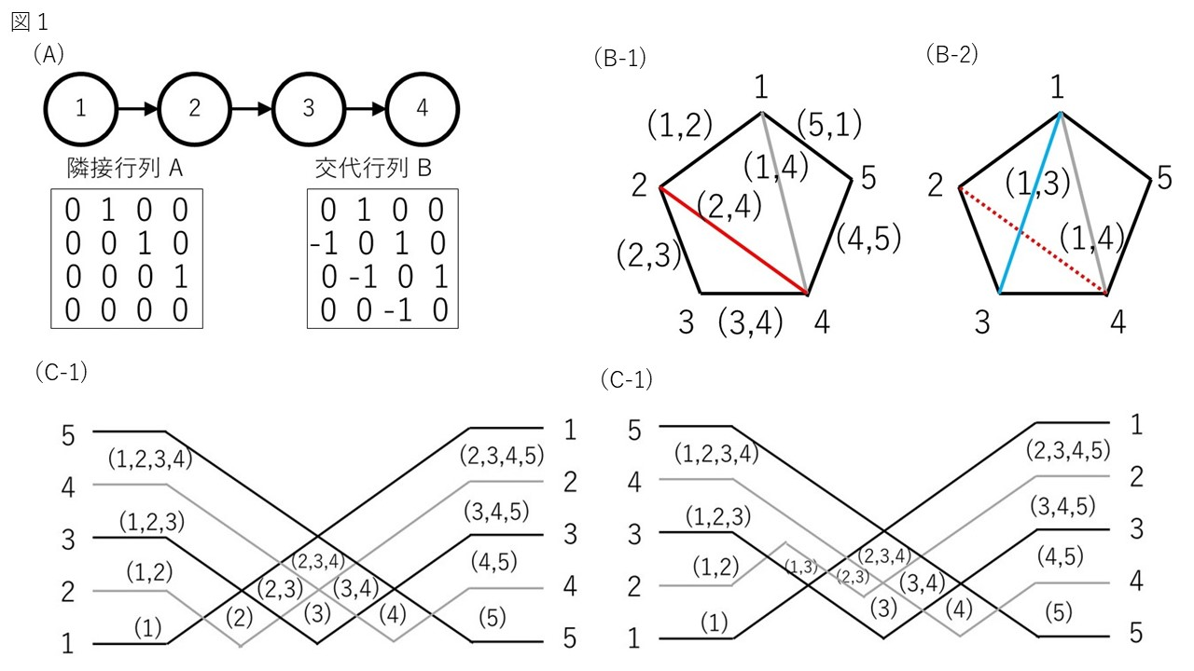
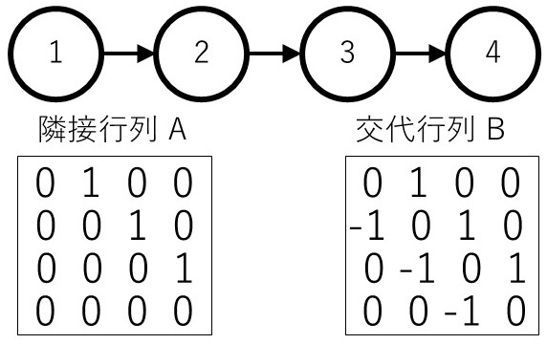

- 箙・団代数と変異同値と置換

図1(B)(C)にダイアグラムのバリエーションは団代数の「種」に相当し、相互に変異によって行き合える関係になっている。この種同士は、図2に示すような斉次グラフになる。このように変異によって行き合える間柄を変異同値と呼ぶ。団代数は変異によってパターンが変化するが、付随する交代行列の行番・列番の順列を入れ替えた「種」が変異同値セット内に現れることが知られている。したがって、変異同値な「種」のペアには付番が置換された関係のものが含まれていることがわかる。
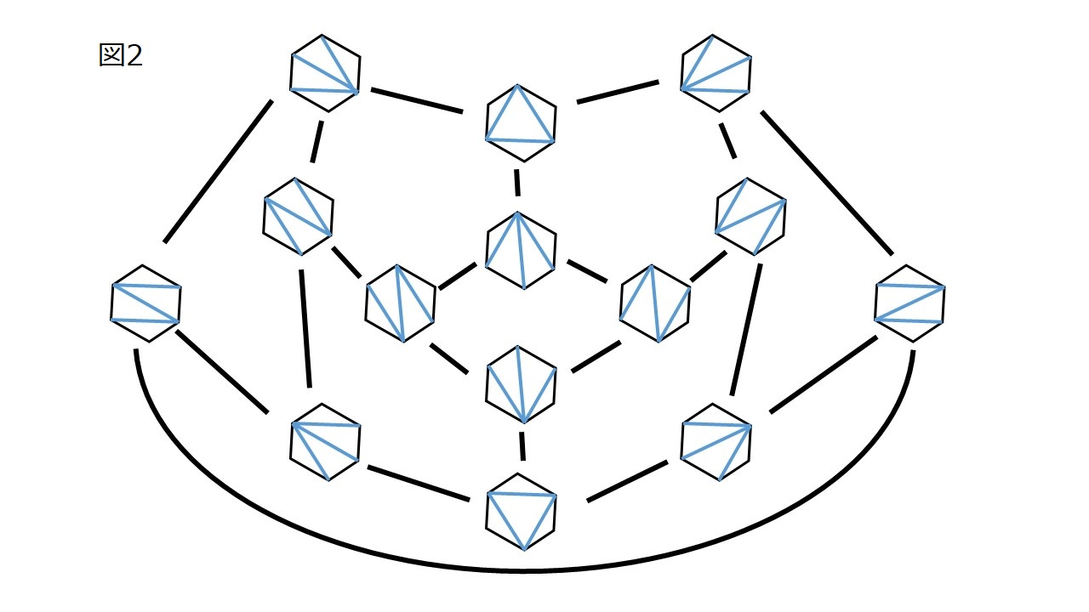

- 置換と箙変異
置換は互換の積で表せる。
箙の変異においては、互換が複数の置換の連続として表現されることが見て取れる。

- 団代数の交代行列の変異
箙という有向グラフは、その隣接行列Aに対して、A – A^Tという行列を定めるが、これは交代行列になっている。団代数の置換行列と呼ぶ。この置換行列は変異によって変化して異なる交代行列となる。
その変化の説明の中に、W B W^Tというものがある。
変異を繰り返すと WWWWWB WWWWW^Tとなる。
他方、変異同値の箙の中には、パターンが同じで頂点の附番が異なるものもあり、それは行と列とを置換したものになっており、P B P^Tと表されることから、WWWWW = P となることがわかる。
- 交代行列とLie代数・Lie群
交代行列は特殊直交群(回転群)をLie群とするLie代数をなすことは、群の表現論が教えることである。
箙の変異同値集合は交代行列の部分集合になり、それはLie代数の部分集合ともみなしえて、かつ、Lie代数とLie群との対応から、Lie群の部分集合ともみなしうる。
圏論的な絵

- (ア)-(オ)を結びつけること：学術的な「問い」

全正値性を通じて、いろいろなデータ構造が団代数表現があった。
全正値性は「確率」「距離」と言った重要なデータサイエンスの概念が「非負」であることからも重要な性質。

団代数では、箙グラフのノードラベルの順列付け替えも含むので、鎖状グラフと変異同値な箙には順列が含まれる。
逆に言うと、この箙と変異同値な団代数は、順列を部分集合とするより大きな有向グラフの部分集合になっている。

変異によって置換・互換は一度では実現できない。。。置換とその成分である互換は、順列のみを対象とすると基礎的な変換だが、団代数の中では複数の変異を経て実現される変換である。

したがって、これを対象にすることで、互換・置換を分解することができ、その途中要素である有向グラフを含めたより大きな有向グラフは、何かしらのデータ構造をなしていると思われる。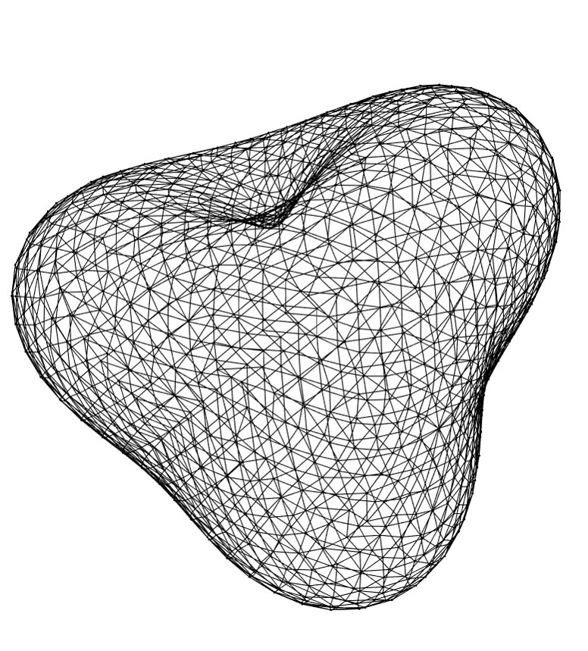

他方。
団代数を構成する置換行列は交代行列だった。交代行列は、回転群のリー群に対するリー代数でもある。したがって、リー代数がこの解釈・表現に投入することができる。

また、団代数の置換行列の変異は、WGW^Tなる変換方法があるが、これは、置換・互換をPGP^Tとして実現することと同じ形式になっている。

従って、行列表現を用いて、いわゆる行列の積ではなく、行列を挟んだ積が、このデータ構造を支えることが示唆される。

順列のような基本的なデータ構造を、団代数を通じて、それより少し複雑なデータ構造の部分集合とみなし、その構造の特性を明らかにしたい。
ひいては、その性質を利用したデータサイエンス的方法への転応用の可能性を探りたい

(2)本研究の目的および学術的独自性と創造性

団代数は比較的新しいがホット。
整数行列という意味で、色々なところにつながっていることは確か。

探索空間としても、その対称性などから、探索アルゴリズムが開発されれば素敵。

但し、団代数とリー代数との関係については余りペイパーは見当たらない。

また、特定の離散データ構造の取り出しという側面も進んでいない。

(3)本研究の着想に至った経緯や、関連する国内外の研究動向と本研究の位置づけ

３次元形状の三角メッシュ的取扱い。形オブジェクト。
その表現として、箙・団代数・結び目があった。

(4)本研究で何をどのように、どこまで明らかにしようとするのか

(5)本研究の目的を達成するための準備状況、について具体的かつ明確に記述すること。
このくらいのディスカッションはして、このくらいの総説は書けている。
代数アプリケーションもあり、小規模では動くことは確認できている。

研究計画調書作成に当たって留意すること
○本留意事項の内容を十分に確認し、研究計画調書の作成時にはこのテキストボックスごと削除すること○

留意事項①：
以下の内容を熟読・理解の上、研究計画調書を作成すること。
科研費は、研究者の自由な発想に基づく全ての分野にわたる研究を格段に発展させることを目的とし、豊かな社会発展の基盤となる独創的・先駆的な研究を支援します。
科研費では、応募者が自ら自由に課題設定を行うため、提案課題の学術的意義に加え、独自性や創造性が重要な評価ポイントになります。このため、「基盤研究」及び「若手研究」の研究計画調書様式では、学術の潮流や新たな展開などどのような「学術的背景」の下でどのような「学術的『問い』」を設定したか、当該課題の「学術的独自性や創造性」、「着想に至った経緯」、「国内外の研究動向と本研究の位置付け」はどのようなものか、などの記述を求めています。
審査においては、総合審査又は二段階書面審査における審査委員間の議論・意見交換等により研究課題の核心を掴み、学術的な意義や独自性、創造性など学術的重要性を評価するとともに、実行可能性並びに研究遂行能力も含めて総合的に判断します。
科研費に応募するに当たっては、上記に留意の上、公募要領や審査基準、様式の説明書き等を十分に確認し、審査委員に学術的重要性等が適切に伝わるように研究計画調書を作成してください。

留意事項②：
作成に当たっては、研究計画調書作成・記入要領を必ず確認すること。
本文全体は１１ポイント以上の大きさの文字等を使用すること。
各頁の上部のタイトルと指示書きは動かさないこと。
指示書きで定められた頁数は超えないこと。なお、空白の頁が生じても削除しないこと。

○本留意事項の内容を十分に確認し、研究計画調書の作成時にはこのテキストボックスごと削除すること○

２ 応募者の研究遂行能力及び研究環境
応募者（研究代表者、研究分担者）の研究計画の実行可能性を示すため、(1)これまでの研究活動、(2)研究環境（研究遂行に必要な研究施設・設備・研究資料等を含む）について２頁以内で記述すること。
「(1)これまでの研究活動」の記述には、研究活動を中断していた期間がある場合にはその説明などを含めてもよい。
- これまでの研究活動（単名研究代表者 山田亮）
● 研究歴概略
- 2000年度 – 2021年度
理化学研究所 研究員、京都大学医学部附属ゲノム医学センター 准教授・教授、東京大学医科学研究所ヒトゲノム解析センター 准教授、京都大学数理解析研究所 特任教授としてゲノム解析・オミックス解析・量的生物学解析の解析実務と手法開発を実施した。
- 2015年度－2021年度
上記に加え、科学技術振興機構 CREST [１細胞]統合１細胞解析のための革新的技術基盤 「動く１細胞の「意思」を読み取るin vivo 網羅的動態・発現解析法の開発(石井優代表)」の主たる共同研究者として、その数理モデル・統計解析手法を担当した。また、並行して、[ビッグデータ基盤] ビッグデータ統合利活用のための次世代基盤技術の創出・体系化 「離散構造統計学の創出と癌科学への展開(津田宏冶代表)」の主たる共同研究者として、離散構造統計学の統計学的解釈とゲノム疫学分野への応用を担当した。
● 本申請課題と関係が深い研究活動
- 離散データとしてのDNA配列の多様性に関する手法開発研究
DNA配列情報は4種類の塩基からなる離散データ構造であり、その変異は木構造・Directed Acyclic Graph構造を取る。同データ構造を用いた統計学的検定は、分割表検定にて行われることが通例であり、大規模な多重検定補正と組合せ検定とが統計学的に特徴的な課題となる。この領域の成果の主なものは、末尾参照文献のが該当する[4,8-10]。
- 確率過程を扱った研究
医療における個人の意思決定過程を集団のMulti-armed bandit問題の枠組みで検討し、集団の状態を格子上の酔歩として扱った研究は、実社会課題を離散データ構造の課題に翻訳した点で本申請研究に通じるものである[7]。また、２次元空間を運動する点集合のグローバルマッチング最適化問題を扱った研究[6]、３次元顕微鏡画像の時系列解析にガウシアン過程を用いた研究も行った[2]。
- 幾何・位相幾何・情報幾何
３次元顕微鏡画像からデータ駆動式に形特徴量を抽出する研究は、上述の1細胞CRESTプロジェクトのテーマであったが、３次元立体画像を三角メッシュ化して離散対象とし、数学的に安定な曲率フロー・共形変換と球面調和関数分解を利用した解析的直交基底分解、モース理論に基づく測地距離を用いた分解、グラフ・ラプラシアンを用いた再帰的グラフカットによる位相的特徴量抽出などを実施した[2]。
幾何的なアプローチの一環として、情報幾何にも取り組んだ。分布状のデータをノンパラメトリックに指数型分布族的に扱うことで情報幾何の知見をデータマイニングに活用する試みも行った[3]。
- 俯瞰的考察
ゲノム・オミックス・量的生物学分野の状況を、検定を中心とする統計学とデータマイニングを主眼とする機械学習との両面に渡って、現状を俯瞰し、今後の方向性について考察した[5]。また、本申請課題の中心となる団代数とそのデータサイエンスとの関りについても、総説にまとめている[1]。
- 研究環境
京都大学医学部附属ゲノム医学センターは３分野体制で、大規模ゲノムオミックスデータと地域コホートを持ち、その解析環境として、小規模なインハウス計算機環境＋京都大学スパコン＋東京大学計算機環境(外部向けサービス)＋アマゾンウェブサービスがあり、その計算機リソースの利活用はセンター雇用のスタッフにより快適に提供されている。
情報学関係では、２つのＣＲＥＳＴを通じた複数の研究者と定期的に情報交換をしており、また、京都大学学内の情報学研究科・理学研究科数学科の教員らとの交流があり、フランクなディスカッションを行う環境がある。
● 参照文献(発表年降順)
[1] 山田亮,木下瞬,和田みのり,三村和史,杉山磨人 三角化曲面に付随する団代数に対応する置換の変異の可能性について人工知能36(4) 461-469 (2021)
[2] Yusri Dwi Heryanto, Chen, CY., Uchida, Y., Mimura, K., Ishii, M., Yamada, R., Integrated Analysis of Cell Shape and Movement in Moving Frame. BiolOpen (2021)doi: https://doi.org/10.1242/bio.058512
[3] Okada, D., Yamada, R. Decomposition of a set of distributions in extended exponential family form for distinguishing multiple oligo-dimensional marker expression profiles of single-cell populations and visualizing their dynamics. (2020) PLoS ONE, 15 (4), art. no. e0231250, DOI: 10.1371/journal.pone.0231250
[4] Basak, T., Nagashima, K., Kajimoto, S., Kawaguchi, T., Tabara, Y., Matsuda, F., Yamada, R. A Geometry-Based Multiple Testing Correction for Contingency Tables by Truncated Normal Distribution (2020) Statistics in Biosciences, 12 (1), pp. 63-77. DOI: 10.1007/s12561-020-09271-6
[5] Yamada, R., Okada, D., Wang, J., Basak, T., Koyama, S. Interpretation of omics data analyses(2020) Journal of Human Genetics, . DOI: 10.1038/s10038-020-0763-5
[6] Okada, D., Nakamura, N., Wada, T., Iwasaki, A., Yamada, R. Extension of sinkhorn method: Optimal movement estimation of agents moving at constant velocity. (2019) Transactions of the Japanese Society for Artificial Intelligence, 34 (5), art. no. D-J13_1-7 . DOI: 10.1527/tjsai.D-J13
[7] Wang, J., Yamada, R. In silico study of medical decision-making for rare diseases: Heterogeneity of decision-makers in a population improves overall benefit. (2018) PeerJ, 2018 (9), art. no. e5677, . DOI: 10.7717/peerj.5677
[8] Terada, A., Yamada, R., Tsuda, K., Sese, J. LAMPLINK: Detection of statistically significant SNP combinations from GWAS data. (2016) Bioinformatics, 32 (22), pp. 3513-3515. DOI: 10.1093/bioinformatics/btw418
[9] Narahara, M., Tamaki, K., Yamada, R. Application of permanents of square matrices for DNA identification in multiple-fatality cases. (2013) BMC Genetics, 14, art. no. 72, . DOI: 10.1186/1471-2156-14-72
[10] Yamada, R., Okada, Y. An optimal dose-effect mode trend test for SNP genotype tables. (2009) Genetic Epidemiology, 33 (2), pp. 114-127. DOI: 10.1002/gepi.20362
３ 人権の保護及び法令等の遵守への対応（公募要領４頁参照）
本研究を遂行するに当たって、相手方の同意・協力を必要とする研究、個人情報の取扱いの配慮を必要とする研究、生命倫理・安全対策に対する取組を必要とする研究など指針・法令等（国際共同研究を行う国・地域の指針・法令等を含む）に基づく手続が必要な研究が含まれている場合、講じる対策と措置を、１頁以内で記述すること。
個人情報を伴うアンケート調査・インタビュー調査・行動調査（個人履歴・映像を含む）、提供を受けた試料の使用、ヒト遺伝子解析研究、遺伝子組換え実験、動物実験など、研究機関内外の倫理委員会等における承認手続が必要となる調査・研究・実験などが対象となります。
該当しない場合には、その旨記述すること。
該当しない。

４ 研究計画最終年度前年度応募を行う場合の記述事項（該当者は必ず記述すること（公募要領２６頁参照））
本研究の研究代表者が行っている、令和４(2022)年度が最終年度に当たる継続研究課題の当初研究計画、その研究によって得られた新たな知見等の研究成果を記述するとともに、当該研究の進展を踏まえ、本研究を前年度応募する理由（研究の展開状況、経費の必要性等）を１頁以内で記述すること。
該当しない場合は記述欄を削除することなく、空欄のまま提出すること。
研究種目名 | 課題番号 | 研究課題名 | 研究期間
 |  |  | 平成 年度～令和４年度
当初研究計画及び研究成果

前年度応募する理由

